@

{Автор: Светлана Чепурненко, Николай Карпенко}{Страница: 1,2} Реальность и будущность отечественной «аграрной революции»

Достижения научно-технического прогресса и инновации в современных условиях становятся основными факторами роста и развития национальной экономики в долгосрочной перспективе. Чрезвычайную актуальность приобретает поиск новых технологий, способных обеспечить повышение эффективности функционирования аграрной отрасли в условиях обеднения природных ресурсов. Только постоянное внедрение инновационных научных разработок, новейших технологий в производство может обеспечить предприятиям экономический рост, экономию ресурсов, что особенно важно в условиях рынка.
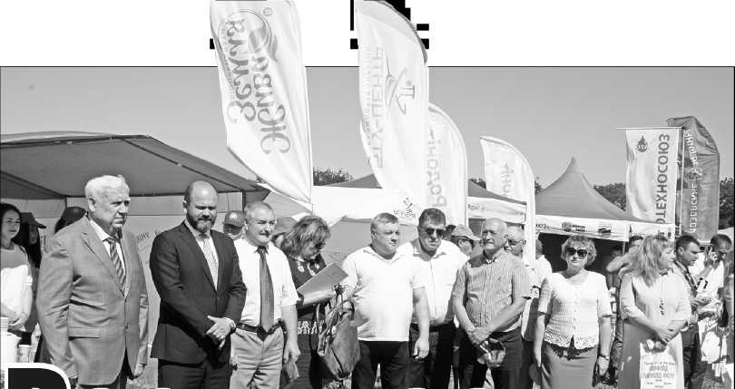

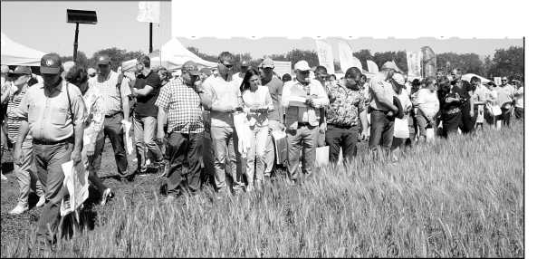

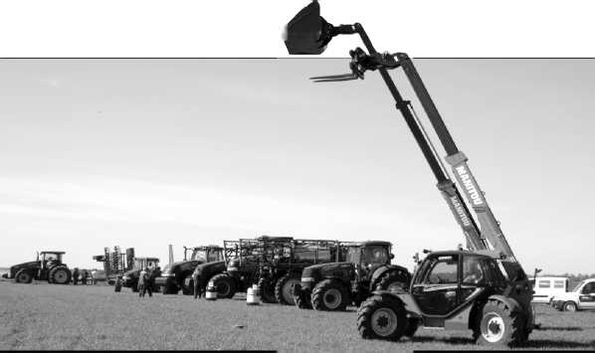

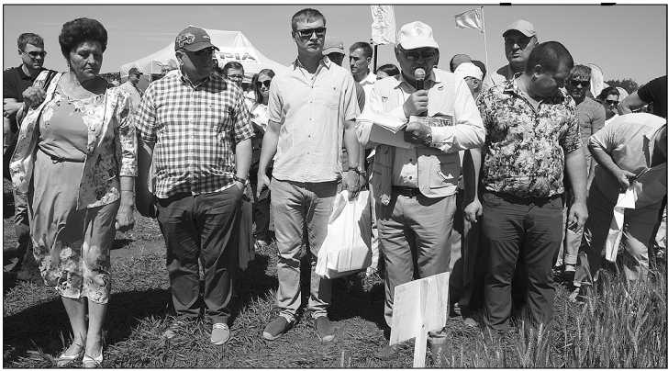

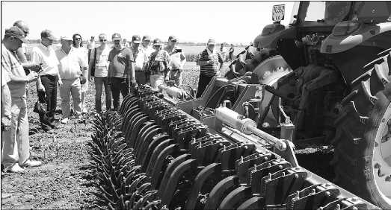

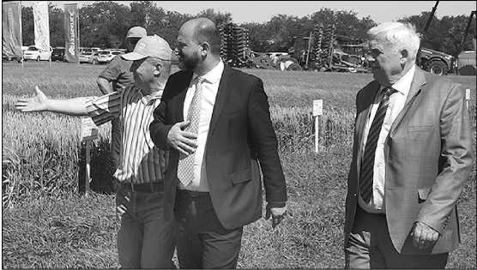

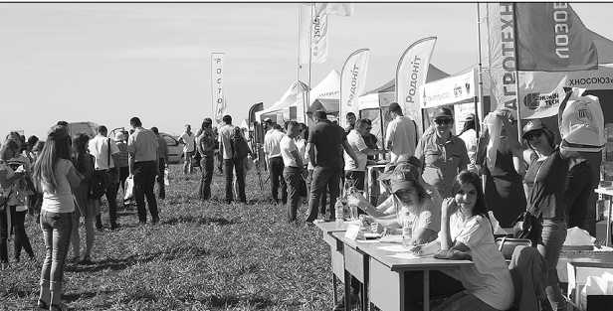

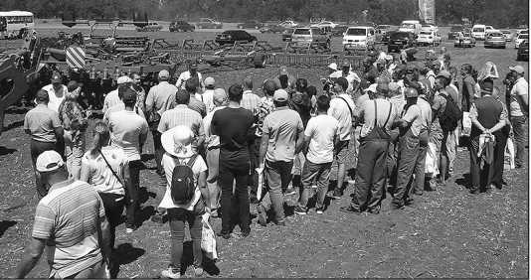

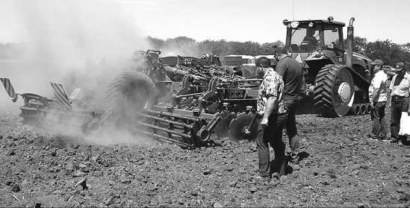
Формат завтрашнего дня
30 мая по доброй традиции на базе демонстрационного полигона Николаевского аграрного университета состоялся первый в этом сезоне в Украине международный День поля «Технологии выращивания зерновых культур», сопровождающийся международной научнопрактической конференцией «Современные тенденции развития образования и аграрной науки».
На праздник приехали руководители Министерства аграрной политики и продовольствия Украины, Министерства образования и науки Украины, Николаевской областной госадминистрации, Национальной академии аграрных наук, селекционных центров.
Среди гостей были аграрии из большинства областей Украины, руководители аграрных вузов, ведущие селекционеры, студенты.
Каждый год здесь презентуют что-то новое, передовое. И 2018-й не стал исключением. На демонстрационном полигоне представлены сорта не только отечественной селекции, а и ведущих зарубежных центров - Strube, DSW, Zatten Union и других, что позволило воочию сравнить преимущества одних и недостатки других.
Компания «Агроальянс» презентовала современную сельхозтехнику мировых брендов Кейс, Gaspardo. Известные зарубежные фирмы «Валагро» и «Зорка» представили новые разработки макропитания, компания «Август» - средства защиты растений... Шанс познакомиться со всем передовым, прогрессивным, что есть в нашей стране и мире, выдался редким.
День поля-2018 открыл Вячеслав Шебанин, ректор Николаевского национального аграрного университета, доктор технических наук, профессор, академик НААН Украины, заслуженный деятель науки и техники:
- Сегодня на демонстрационных полях университета мы представляем коллекцию ранних зерновых колосовых культур: 212 сортов всех селекционных центров Украины и трех зарубежных. Можно реально увидеть и оценить состояние каждого в сложных климатических условиях юга Украины.
Убежден, что сегодняшнее мероприятие - это история и реальная будущность настоящей отечественной «зеленой революции», отцом которой стал всемирно известный ученый, лауреат Нобелевской премии Норман Борлауг.
От имени коллектива Николаевского НАУ благодарю руководителей селекционных центров за сорта, представленные на нашем Дне поля, облгосадминистрацию за активную поддержку.
Особую благодарность выражаю членам учебно-научно-производственного консорциума «Південний», среди 35 участников которого представители образования, научно-исследовательских институтов, сельхозпредприятий, машиностроительных заводов. Консорциум дает реальную возможность создавать и внедрять инновационные идеи в рамках проекта «Интеграция образования, науки и производства», осуществлять дуальную форму образования.
Убедительным доказательством высокого качества образования, которое получают студенты нашего университета, являются их победы во Всеукраинских конкурсах научных работ и на олимпиадах. Сегодня мы уже имеем 74 победителя Всеукраинских конкурсов и олимпиад. Это не случайно. Ведь студенты нашего университета - самые лучшие!
Далее выступил первый заместитель председателя Николаевской ОГА Вячеслав Бонь:
- Это здорово, когда есть возможности объединять теорию с практикой. Это прекрасно, когда аграрии могут общаться с авторами сортов, а потом на экспериментальном участке и собственными глазами видеть преимущества или недостатки и сделать правильный выбор для своего хозяйства. Николаевщина входит в зону рискованного земледелия. Нынешний год выдался засушливым, но можно убедиться, что даже в жестких климатических условиях, благодаря современным технологиям на опытных полях университета зреет добротный урожай.
Глубокое уважение представителям отечественных и зарубежных компаний, производителям современной сельхозтехники, удобрений и пестицидов, биопрепаратов, без которых невозможно инновационное развитие АПК и утверждение лидерских позиций Украины на мировом рынке зерна.
Благодарю организаторов этого события - Вячеслава Сергеевича Шебанина и весь коллектив университета за то, что они проводят его на самом высоком уровне. Желаю родному аграрному университету постоянно развиваться, а участникам принять на вооружение все прогрессивное, что есть в аграрной отрасли.
Народный депутат Украины, выпускник ННАУ Вадим Пидберезняк подчеркнул:
- Международный День поля - большое событие не только для университета, а и всей Николаевщины. Не знаю больше подобных мероприятий, способных объединить такое количество специалистов-единомышленников на одном полигоне. Любое настоящее дело требует больших усилий, а такое тем более. И состоялось оно благодаря энтузиазму организаторов Николаевского аграрного университета во главе с Вячеславом Сергеевичем Шебаниным. Спасибо огромное!
Николай Роик, вице-президент Национальной академии аграрных наук Украины отметил:
- Передаю всем виновникам и участникам встречи особое приветствие президента нашей академии Ярослава Гадзала. Приятно, что такие Дни поля проходят преимущественно на основе зерновых отечественной селекции, лучших во всем мире. Украинские сорта - пластичные и никогда не проигрывают! Благодарим сельхозпроизводителей за выбор зерновых нашей селекции. Желаю богатого урожая; добрых результатов тем, кто учится; и успехов тем, кто сеет и жнет.
Светлана Кретович, директор Департамента высшего образования Министерства образования и науки Украины убеждена:
- Это праздник единения ученых, студентов, органов власти, работодателей. Залог того, что реформа образования не будет тормозом преобразований в аграрной сфере. День поля - это открытая международная платформа для сотрудничества ученых и производителей сельскохозяйственной продукции. Так держать!
Вячеслав Соколов, директор Селекционно-генетического института - Национального центра семеноводства и сортоизучения:
- Очень приятно видеть молодежь. Самой дефицитной профессией сегодня является ученый-агроном. Знайте, на полях ждут новую научную смену! Задача селекционера как главного конструктора предвидеть, какие перемены у нас произойдут в производстве, технике, агрохимии. Главный мировой тезис сейчас: селекция и генетика - своеобразный барьер происходящим изменениям климата. Мы это доказываем на практике. Стратегические разработки наших селекционеров, несмотря на природные катаклизмы, достигают цели! Здесь, на полях учебно-научнопрактического центра, все лучи сошлись в одной точке: и молодежь, и ученые, и производители. Это великое дело! Это великий прорыв!
Окончание. Начало на 1-й стр.
Николай Литвиненко, академик НААН, селекционер:

- В селекции пшеницы работаю более 40 лет, автор 76 сортов, которые зарегистрированы и районированы в Украине и за рубежом. Сегодня представляю последние достижения института. Четыре года подряд принимаю участие в этом мероприятии. Николаевский аграрный университет проявил инициативу в проведении Дней поля.
Этот год отличается высокой засушливостью. И важно видеть, как зерновые ведут себя в этих условиях. Мы представляем сельхозпроизводителям основные характеристики наших сортов. Такие мероприятия, которые проводит университет, чрезвычайно этапные. Каждый год производители могут видеть, куда движется наша селекция, что мы имеем из-за рубежа, какие новости и тенденции развития в этой области.
Многие вузы в Украине потеряли свою экспериментальную базу. Занятия носят в них больше теоретический и отчетный характер без серьезной практики.
Университет имеет хорошую экспериментальную базу. Студенты получают практические навыки, знакомятся с самыми современными научными достижениями в области селекции, техническом перевооружении, новейших технологиях. Это свидетельство того, что руководство вуза готовит специалистов на самом современном уровне.
Каждый год День поля не обходится без знакомства с работой современной техники компании «Лозовские машины». Алексей Гриненко, главный конструктор Украинского конструкторского бюро трансмиссий и шасси говорит:
- Из года в год День поля Николаевского аграрного университета развивается, и к нему добавляются все новые участники. Любой рост не происходит сам по себе, а благодаря людям, которые занимаются организацией и подготовкой этого мероприятия, вкладывают свою душу. За это вам большое спасибо!
...После торжественного открытия Международного Дня поля гости осмотрели демонстрационные посевы зерновых колосовых культур, презентацию сельскохозяйственной техники отечественных и зарубежных компаний.
Внимание привлекла техника Группы компаний «ТРИА». Мы попросили Аллу Макавеенко, директора по маркетингу, поделиться своими впечатлениями:
- ГК «ТРИА» - дилер техники американо-европейского производства, поставляет сельскохозяйственную технику для всех видов работ. На рынке Украины более 12 лет. В прошлом году мы открыли новый офис с площадкой для техники, складом запчастей, с сервисным центром, обучающим классом в Николаеве. Южный регион интересен тем, что здесь контрастные условия, тяжелые почвы. Интересно испытывать технику на полях, а потом дорабатывать на заводе. На Дне поля Николаевского НАУ участвуем впервые. Представляем новый классический трактор канадского производства, новинку - дисковую борону AMAZONE восьмиметровой ширины.
Это знаковое для нас мероприятие. Мы общаемся со многими сельхозпроизводителями региона. ННАУ уважают далеко за пределами Николаевщины. Здесь готовят специалистов-аграриев. Отсюда истекают последние научные инновации. Это старт нашего сотрудничества. Группа компаний «ТРИА» взяла на себя обязательство оборудовать класс в университете и установить в нем симуляторы, имитирующие настоящие агрегаты, трактора. Готовим договор о практике студентов в нашей компании. Нам интересно получать специалистов, имеющих знания и практический опыт работы с машинами последнего поколения.
Александр Ростоцкий, главный агроном компании «БТУ-Центр»:
- С Николаевским НАУ сотрудничаем более 10 лет. На Дне поля представлены основные новинки селекции, сельхозтехники, защиты растений и питания. Здесь аграрии могут видеть развитие международного аграрного бизнеса.
Наша компания - производитель биопрепаратов, которые направлены на защиту и питание растений. 98% нашей продукции зарегистрированы в органичном земледелии. Стараемся, чтобы наши сельхозпроизводители выращивали качественную, экологически чистую продукцию. На экспериментальных полях университета тестируем свои новинки производства. В засушливых условиях они показывают прекрасный результат. Снимают стресс как от средств защиты растений, так и климатических условий.
Директор ПСП им. Шевченко Доманевского района Михаил Молдованенко:
- Университет создал лицей в Доманевке. Наше хозяйство активно участвует в этом проекте. Совместно учим агрономов, чтобы они правильно ориентировались в сортовых зерновых культурах. Студенты университета проходят в нашем хозяйстве практику. Мы очень рады быть на Дне поля, так как считаем себя полноправными участниками этого торжества.
Дни поля аграрного университета - это настоящий формат завтрашнего дня, когда на одном полигоне сконцентрированы продукты разных брендов, есть возможность ознакомиться с техникой, оборудованием. Демонстрации нельзя сравнивать ни с одним другим носителем информации. Написать можно что угодно, а посмотреть в натуре, иметь возможность оценить как специалисту, понять, с чем имеешь дело, - это очень важно.
Дни поля ННАУ - это витрина и для ученых, и производственников.
Уникальный учебно-научно-производственный консорциум.
Мы попросили ректора Николаевского НАУ Вячеслава Шебанина датъ интервью об интеграции и активном сотрудничестве аграрной науки и образования с производством.
- Научно-исследовательские поля Николаевского НАУ называют «лабораторией под открытым небом». Что дает этому основание?
- Понятно, что без соответствующей материально-технической базы, интеграции и активного сотрудничества аграрной науки и образования с производством достичь европейского уровня университетской науки невозможно. Над этими проблемами активно работают ученые университета. Наши поля превратились в современную «лабораторию под открытым небом». Это результат кропотливой работы ректората университета по укреплению материальной базы путем привлечения иностранных и отечественных инвестиций, собственных средств для строительства системы современного капельного и дождевального орошения, технического перевооружения машинно-тракторного парка.
Университетская наука, как это есть во всем цивилизованном мире, должна быть мощным источником инноваций. Мы убедились в том, что если есть инновационные открытия и проекты, то отечественные и зарубежные инвестиции обязательно придут, так как бизнес по своей природе особенно чувствителен к ним.
Инвестиции в развитие научной базы университета за последние пять лет составили более 32 миллионов гривень, из них 27 - от зарубежных компаний. Проведение научно-исследовательских инновационных работ по определению и отбору эффективных сортов и гибридов зерновых, технических и овощных культур, био- и нанопрепаратов, средств защиты растений значительно активизировалось после создания Учебно-научно-практического центра (УНПЦ) и основания с рядом бизнес-структур Научного парка Николаевского НАУ «Агроперспектива». Важно, что эта работа проводится на наших полях.
- Николаевский НАУ - соучредитель Образовательно-инновационного кластера «Агротехника». В чем преимущество такого сотрудничества?
- Разработки наших ученых позволили университету совместно с компанией «Лозовские машины» стать в 2015 году соучредителем Образовательно-инновационного кластера «Агротехника». Сотрудничество по программе кластера позволило университету получить современные образцы почвообрабатывающей техники и лабораторное оборудование. Современная техника и новейшие разработки ЛКЗМ ежегодно демонстрируются на традиционных Днях поля, проходят испытания на наших полях.
- Чем богат и славится научно-инновационный полигон университета?
- В 2014 году при поддержке израильской компании «Ирригатор» на наших полях внедрен проект «Современное капельное орошение», что дало возможность по заказу иностранных компаний Франции, Италии, Испании, Японии, США, Израиля, Нидерландов, Швейцарии (Clause, Nunhems, Singenta, Nickerson-Zwaan, Sakata, Bejo, TasiSeed) выполнить работы по сортоиспытанию овощных культур на сумму $ 30 000.
Компания «Монсанто» инвестировала в реализацию инновационного проекта «Современное орошение земель Учебно-научно-практического центра университета» 700 000 долларов США для выращивания семян гибридной кукурузы на площади 277 га. На этой базе прошли практическую подготовку по программе селекции и семеноводства более 600 соискателей высшего образования. Для руководителей и специалистов агроформирований южного региона в течение 2013 - 2017 годов на опытных полях университета проведено 7 международных и всеукраинских Дней поля.
В целом научно-исследовательские поля университета превратились в своеобразный научно-инновационный полигон южного региона по демонстрации новейших достижений отечественной и зарубежной науки в области селекции зерновых, технических и овощных культур, инновационных технологий. За пять лет на 65 демонстрационных полигонах университета побывало более 2800 руководителей и специалистов сельхозпредприятий. Свою новейшую продукцию представили 162 компании из Украины, Германии, США, Италии, Франции, Австрии, Японии, Индии, Аргентины, Канады, Нидерландов, Венгрии, Финляндии, Турции, Израиля, Сербии, Чехии, Молдовы и др.
Опытные поля института признаны Министерством образования и науки Украины лучшими среди аграрных высших учебных заведений. С результатами работы на них ознакомились министр аграрной политики и продовольствия Украины, президент Национальной академии аграрных наук Украины, руководители Николаевской области, ректоры учебных заведений, ведущие отечественные и зарубежные селекционеры, ученые и предприниматели.
- Вячеслав Сергеевич, в чем особенность Дня поля-2018? Какими инновациями он показателен?
- В этом году на демонстрационном полигоне представлено более 200 перспективных сортов зерновых колосовых культур селекционных центров Украины. Впервые на полигоне продемонстрированы сорта озимой пшеницы немецкой селекции, в т.ч. старейшей в Европе компании STRUBE, основанной в 1877 году. У сельхозпроизводителей есть уникальная возможность сравнить преимущества отечественных и зарубежных сортов пшеницы.
Как и в предыдущие годы, защиту от вредителей, болезней и сорняков новыми препаратами обеспечила известная компания Avgust. Впервые на полигоне прошли испытания микроудобрения итальянской компании Valagro. Новые био- и микропрепараты для обработки посевов предложила известная отечественная компания «Биологические технологии Украины».

Непосредственно в работе свои новые разработки почвообрабатывающей техники: дисковой бороны «Дукат» и ротационной бороны «Динар» представили наши надежные партнеры - отечественный бренд «Лозовские машины», а также компания «Агроальянс» - официальный дилер известных зарубежных производителей Case IH, MX, Alpedo, Mashio Gaspardo и
др. Специалисты могли оценить преимущества и недостатки зарубежной и отечественной техники.
В текущем году на опытных полях университета проходит тестирование ряда новейших разработок в области агрохимии, технологии выращивания зерновых, технологических и овощных культур. Впервые в Украине компания «Эликсир-Зорка» представила на испытания в условиях степной зоны на орошении и богаре комплексное удобрение сербского производства. Заложены опиты по испытанию органической продукции «Леонардит» украинского месторождения.
В альянсе с компанией «Агропатриот» разрабатывается новая технология выращивания чеснока на капельном орошении.
Совместно с Immer Ucrplastic впервые в Украине в условиях южной степи ведутся опыты по использованию биоразлагающей пленки английской компании Immer Croup на посевах бахчевых и овощных культур.
За последние три года ученые университета совместно с научным парком «Агроперспектива» реализовали проекты общей стоимостью около 5 тысяч гривень. Они связаны как с совершенствованием технологий озимой пшеницы, подсолнечника, так и внедрением в производство готовых инновационных продуктов, уменьшающих химическую нагрузку на почву.
- В чем значимость, ценность ставших доброй традицией ННАУ Дней поля? Что они несут? Чем обогащают? Какую перспективу, будущность открывают?
- Основная цель Дня поля - демонстрация современных селекционных достижений, технических и технологических решений, ознакомление производителей сельскохозяйственной продукции с новейшими инновационными технологиями, помощь в выборе лучших сортов зерновых культур, адаптированных к жестким климатическим условиям юга, получение высоких урожаев, сохранение почвенного плодородия, налаживание тесных взаимовыгодных контактов производственников с селекционерами, отечественными и зарубежными компаниями по производству семян, удобрений, средств защиты растений сельскохозяйственной техники.
Не менее важно это и для учебного процесса. Ведь студенты сами закладывают демонстрационные посевы, выполняют технологические операции, изучают адаптивные характеристики представленных сортов. Более того, часть их по грантовой программе канадского правительства на базе Научного парка «Агроперспектива» проходит обучение по дуальной форме образования. Это своеобразная программа «Агроинтернатуры», которая значительно повышает уровень практической подготовки соискателя высшего образования, формирует у него практические навыки, необходимые для профессиональной деятельности.
На Дне поля они представляют результаты своего труда, приобретенных знаний и первого практического опыта. Имеют возможность общаться со своими будущими работодателями. Сама по себе демонстрация является одним из важнейших методов обучения, частью утвержденных учебных программ.
- Автором какой стратегической разработки инновационного развития агропромышленного комплекса Николаевского региона не так давно стал ННАУ?
- Важное место в осуществлении инновационной деятельности занимает разработанный учеными университета в 2017 году инновационно-инвестиционный проект «Интеграция образования, науки и производства - инновационная модель регионального развития» в рамках участия в конкурсном отборе проектов регионального развития Министерства регионального развития, строительства и жилищнокоммунального хозяйства. Они могут реализовываться за счет государственного бюджета; средств, полученных от Европейского Союза, в соответствии с задачами Государственной стратегии регионального развития на период до 2020 года «Развитие научно-инновационного сотрудничества государственного и негосударственного сектора науки, высших учебных заведений с реальным сектором экономики» по программе «Развитие инновационной экономики и инвестиций». Проект одобрен Министерством образования и науки Украины. И по результатам участия во втором этапе конкурсного отбора Министерством регионального развития, строительства и жилищно-коммунального хозяйства выделено на его реализацию более 4 миллионов гривень.
Его реализация даст возможность на юге Украины создать современную инновационную площадку для проведения научных исследований и внедрения их в производство. Площадка станет лабораторией для создаваемого учебными заведениями, научными учреждениями и бизнесом консорциума «Южный».
Необходимость дальнейшего инновационного развития университетской науки и эффективного роста аграрного производства в режиме реального сектора экономики, восстановления и сохранения кадров, развития регионального высшего образования и науки - непреложна. На основе этого по поручению председателя Николаевской облгосадминистрации университетом разработаны предложения, вошедшие в Программу социально-экономического развития Николаевской области на 2018 - 2020 годы (раздел «Инновационное развитие агропромышленного комплекса области»). В частности, представлены меры по формированию человеческого капитала как стратегического ресурса экономического роста аграрного сектора экономики Николаевской области. Целью разработанных мероприятий является обеспечение аграрного сектора экономики области компетентными кадрами, способными организовывать высокопроизводительное, эффективное и ресурсосберегающее производство в условиях инновационного развития. Дальнейшая деятельность Николаевского НАУ состоит в постоянном совершенствовании. Ведь аграрная наука - надежный фундамент дальнейшего инновационного развития агропромышленного производства Украины.
Светлана Чепурненко, Николай Карпенко.

@

{Автор: Левый берег}{Страница: 1} Глава германского МИДа посетил Донбасс

Мир новостей
Министры иностранных дел Украины и Германии Павел Климкин и Хайко Маас прибыли в Мариуполь, откуда отправились в зону боевых действий в Донбассе. Об этом сообщил в Фейсбуке глава Донецкой ВГА Павел Жебривский.
«В Мариуполе встретили министров иностранных дел Германии и Украины Хайко Мааса и Павла Климкина. Рабочая поездка в прифронтовой город министров иностранных дел предусматривает встречи с представителями международных организаций, местными жителями и журналистами», - сообщает Левый берег.

@

{Автор: УНН}{Страница: 1}

Мир новостей
Украина отзывает двух дипломатов из состава уставных органов Содружества независимых государств в соответствии с поручением Президента Украины Петра Порошенко.
Как сообщили в МИД Украины, несмотря на то, что в свое время Украина не подписала Устав СНГ, представители нашего государства принимали полноформатное участие в работе трех уставных органов Содружества - Совета глав государств, Совета глав правительств и Совета министров иностранных дел. После 2014 года украинская сторона прекратила свое участие в деятельности этих органов.
Также Украина имела свои квотные должности в координационном органе СНГ, однако в 2014 году отозвала своих представителей и с тех пор не заполняет данные квоты, сообщает УНН.

@

{Автор: УНИАН}{Страница: 1} Министру побоялись сказать

Мир новостей
Главу МИДа Павла Климкина не предупредили о спецоперации с журналистом Аркадием Бабченко, чтобы избежать возможной утечки информации через каналы связи. Об этом заявил начальник Управления государственной охраны Валерий Гелетей.
«Связь может быть разной - закрытой, не закрытой, мобильной. Спецслужбы России работают не только в Украине, но и в посольствах, работают практически везде. И мы понимаем, что могла быть утечка информации. Это бы навредило, в первую очередь, работе спецслужбы», - пояснил он.
Валерий Гелетей напомнил, что подобные операции в Украине проводились и ранее. В частности, в 2006 году спецслужбы инсценировали убийство одного из банкиров. Тогда заказчика задержали в Соединенных Штатах Америки при содействии ФБР, сообщает УНИАН.

@

{Автор: Вилкул}{Страница: 1} Действующей власти не хватает прагматизма?

Мир новостей
Внешняя и внутренняя политика должна быть прагматичной - не прозападной или провосточной, а проукраинской. Крики про «зрадників» на внешней арене не работают, - заявил сопредседатель фракции «Оппоблока» в парламенте Александр Вилкул.
Надо договариваться с Европой, Китаем, Америкой на выгодных для нас условиях и восстанавливать нормальные прагматичные отношения со странами СНГ, в т. ч. после окончания конфликта - и с Россией, призывает политик.
«Про то, что Турция ведет переговоры о создании альтернативного пути поставки газа в ЕС было известно давно. Но что в это время делало наше правительство, Минэкономики и МИД? Вместо проведения серьезных переговоров, портили отношения со странами-соседями, погрязнув в конфликтах, связанных с запретами учиться на родном языке, историческими и другими вопросами», - подчеркивает Вилкул.
Оппозиционер привел результаты этой «конфликтно-местечковой» дипломатии: «За это время была построена первая нитка трубопровода «Турецкий поток» через Черное море мощностью более 15 млрд куб. метров и сейчас сделают вторую с аналогичной мощностью. Страны Южной и ЮгоВосточной Европы отключатся от поставок газа, который сейчас идет через нестабильную Украину и будут платить за транзит газа Турции. А страны Восточной и Центральной Европы тоже будут получать газ в обход Украины, через «Северный поток-2», о котором договорилась Меркель».
Вилкул отметил: «Речь идет о потерянных для Украины миллиардах долларов. Для понимания - транзит газа приносил в бюджет столько, сколько наша страна тратит на образование и здравоохранение», сообщает vilkul.ua.

@

{Автор: }{Страница: 1} Полицейские приняли присягу

Стало известно
В четверг, 31 мая, в Николаеве на улице Садовой в сквере Совета Европы возле памятника Героям Небесной Сотни двадцать новобранцев Главного управления Национальной полиции в Николаевской области приняли торжественную присягу.
Полицейские прошли все этапы конкурсного отбора на службу в полиции - тестирование на знание законодательной базы и общие способности и навыки, показали достаточный уровень физической подготовки, прошли собеседование с полицейской комиссией, первичную профессиональную подготовку.
Приветствовала новоиспеченных полицейских председатель Николаевской ветеранской организации МВД Ольга Морозова. Играл эстрадно-духовой оркестр, выступил ансамбль песни и танца «Южный патруль», сообщили в отделе коммуникации полиции Николаевской области.

@

{Автор: }{Страница: 1} ПАЕК покупает «Экотранс»

Стало известно
ООО «Совместное предприятие «Південна Аграрно-Експортна Компанія» (ПАЕК) покупает маслопрессовый завод «Эко-транс», что позволяет группе компаний получить более 50% голосов в высшем органе управления общества. Об этом говорится в решении Антимонопольного комитета Украины. Информацию о покупке завода подтвердил генеральный директор группы компаний ПАЕК Юрий Кормышкин.
Напомним, что ранее завод «Экотранс» вызывал много нареканий жителей Заводского района Николаева. Позже хозяйственный суд Николаевской области удовлетворил иск прокурора Заводского района Николаева о взыскании с ООО «Экотранс» вреда, причиненного окружающей среде.
При проверке специалисты экологической инспекции ООО «Экотранс» установили, что предприятие осуществляет эксплуатацию паровых котлов без разрешения на выбросы загрязняющих веществ в атмосферный воздух. Согласно расчетам экспертов, размер ущерба составил 369 тысяч грн, которые прокуратура Николаева заставила предприятие уплатить в бюджет.

@

{Автор: }{Страница: 1} Танк утопили, но экипаж поощрили

Стало известно
31 мая в ходе учений механизированной бригады СВ ВС Украины на полигоне «Широкий лан» отрабатывалась учебная задача по преодолению водной преграды. Во время ее выполнения с одной из боевых машин под водой произошла нештатная ситуация. Об этом сообщается на страничке Генерального штаба ВСУ в Фейсбук.
«Благодаря выдержке, умелым и слаженным действиям экипажа машины, а также профессионализму инженерного состава, пришедшего на помощь, танк успешно эвакуирован. Начальник Генерального штаба - Главнокомандующий ВС Украины генерал армии Украины Виктор Муженко, который наблюдал за ходом учений, принял решение о поощрении экипажа танка и водолаза за выявленные психологическую устойчивость и профессионализм», - сказано в сообщении.
В то же время по обстоятельствам возникновения инцидента начальником Генерального штаба ВС Украины назначено служебное расследование. На время его проведения двое офицеров отстранены от исполнения должностных обязанностей.

@

{Автор: }{Страница: 1} Электронный билет в общественном транспорте

Стало известно
В пятницу, 1 июня, городской голова Александр Сенкевич, КП «Николаевэлектротранс» и компания «Виза Украина» подписали меморандум о сотрудничестве по внедрению системы электронного билета в общественном транспорте города, сообщается на сайте горсовета. Стороны начинают реализацию пилотного проекта, в рамках которого в течение нескольких месяцев городские троллейбусы и муниципальные автобусы будут оснащены мобильными валидаторами. Следовательно, жители города смогут оплачивать проезд бесконтактными банковскими платежными карточками и NFC-устройствами на мобильных валидаторах, которые будут находиться у кондуктора или водителя.
- Платить за проезд горожане смогут с помощью карты Visa и MasterCard. Оплату банковской карточкой и NFC-устройством можно осуществить на ручных терминалах у кондуктора. Если в троллейбусах и трамваях нет кондуктора, валидатор установят на специальном кронштейне возле водителя, - отметил руководитель группы инновационных решений в Юго-Восточной Европе компании «Виза Украина» Евгений Лисняк.
В рамках инвестиционного проекта городу бесплатно предоставляется 100 валидаторов, их установят на 40 трамваях и 45 троллейбусах. Кроме того, еще 10 единиц такого оборудования будет предоставлено предприятиям-перевозчикам для их установки в пассажирских автобусах, чтобы отработать там внедрение электронного билета. Еще 5 валидаторов останутся в резерве.
Оплачивать проезд можно будет и привычным способом: пассажир платит наличными необходимую сумму кондуктору, получает билет, а кондуктор, в свою очередь, фиксирует оплату в мобильном валидаторе через свою карточку.
По словам начальника управления транспортного комплекса, связи и телекоммуникаций Олега Манушевича, проект будет реализован в несколько этапов. До конца года мобильные устройства для чтения карт планируют установить на всех общественных транспортных средствах города, включая маршрутные такси.

@

{Автор: Л. Фуга}{Страница: 3} Уличныи праздник «Центральная Street - Fest»

1 июня - Международный день защиты детей
С наступлением летних каникул библиотекари Николаева стараются сделать отдых детворы максимально насыщенным и незабываемым. Стало доброй традицией в Центральной городской библиотеке для детей им. Ш. Кобера и В. Хоменко проводить масштабные мероприятия к Международному дню защиты детей.
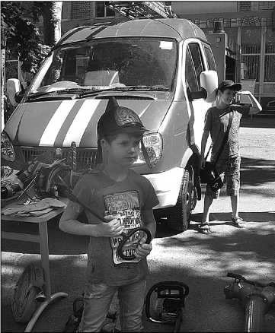

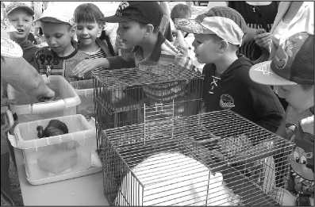
В нынешнем году уличный праздник Street - Fest» получился еще более разнообразным, зрелищным и интересным. Чего здесь только не было для развлечении ребят: куклы-великаны Минни и Микки Маус, сказочная площадка с любимыми литературными героями, экспонаты Николаевского областного краеведческого музея, площадка безопасности от управления МЧС и национальной полиции, детско-юношеская казацкая школа «СПАС», «Контактный зоопарк», фотосессия с любимыми сказочными героями, мультимедиабус, где можно посмотреть мультфильмы и поиграть в компьютерные игры, мастерская аквавизажа и конкурс рисунков на асфальте.
В этот же день состоялось торжественное открытие «Литературной поляны» - читального зала под открытым небом на площади перед библиотекой, которая будет работать все лето с 10.00 до 12.00 (кроме выходных). Ну и как же обойтись детишкам без подвижных игр! Здесь же расположилась «Kinect-площадка» для интерактивных развлечений с использованием устройства Kinect Xbox 360, где каждый может проявить и развить внимание, смекалку и умственные способности. Сеть магазинов «Николаевец» (директор Г.Т. Мацнева) приготовила свой сюрприз - бесплатное мороженое.
В общем, благодаря стараниям библиотекарей летние каникулы обещают быть яркими и увлекательными для николаевской детворы.
Л. Фуга.
Фото автора.

@

{Автор: }{Страница: 3} Якщо людина заблукала

Актуально
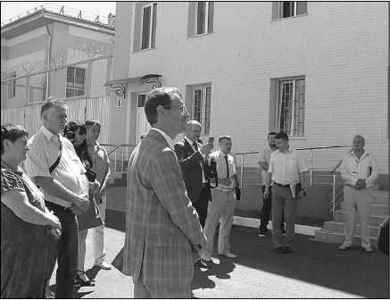
Введено в експлуатацію Миколаївський пункт тимчасового перебування іноземців.
У квітні 2018 року введено в експлуатацію збудований за підтримки Європейського Союзу центр розміщення іноземців - порушників міграційного законодавства та іноземців, переданих до України в рамках міжнародних угод про реад-місію осіб.
30 травня центр відвідали представники Державної міграційної служби України, Представництва Європейського Союзу в Україні, Уповноваженого Верховної Ради України з прав людини, місцевих органів влади та правоохоронних органів.
Посилення протидії незаконній міграції було однією з важливих вимог Плану дій з лібералізації візового режиму ЄС для України. 11 червня мине рік з моменту, коли українські громадяни отримали можливість подорожувати країнами ЄС без віз.
Введений в експлуатацію центр є третім в Україні (інші два розташовані у Чернігівській та Волинській областях) і розрахований на одночасне утримання до 100 іноземців. Відкриття центру має суттєво скоротити витрати теріторіальних органів міграційної служби східних та південних областей на транспортування іноземців.
Миколаївський центр збудовано за проектом та із використанням досвіду закладів аналогічного призначення, які функціонують у багатьох країнах світу, та облаштовано сучасними системами безпеки та забезпечення життєдіяльності. Створено умови для забезпечення прав людини відповідно до стандартів ЄС, з можливістю роздільного розміщення різних категорій осіб, у тому числі сімей, приміщеннями для проведення релігійних обрядів, заняття спортом.
Відповідно до законодавства України до пунктів тимчасового перебування іноземців (ПТПІ) поміщуються за рішенням суду особи, які не мають підстав для перебування в Україні та не виконали рішення міграційної служби про примусове повернення. Зазначені особи перебувають у ПТПі до завершення ідентифікації та організації примусового видворення.

@

{Автор: Ukrainian Media Service}{Страница: 3} Этот день в истории

2 июня
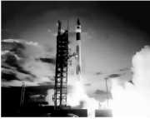
455 Вандалы в Риме. Древнегерманское племя вандалов, ворвавшись в Рим, за две недели разорило город до неузнаваемости.
Именно это событие дало название понятию «вандализм».
1955 Первый космодром.
В Казахстане (СССР) начал работу первый в мире (и до сих пор - крупнейший) космодром Байконур. Именно отсюда человечество впервые покорило космос.
1962 Новочеркасский расстрел. Внутренние войска застрелили 24 и ранили 39 рабочих, которые вышли на демонстрацию в Новочеркасске (Ростовская обл. России), протестуя против роста цен на продукты.
2005 Трагедия в Одесской обл.
В с. Новоселовка грузовой поезд врезался в рейсовый автобус ЛАЗ, водитель которого решил проехать железнодорожный переезд перед поездом. Погибли 14 чел., еще 8 были тяжело ранены.
День рождения
Анатолий Борсюк (72), телеведущий;
Анатолий Зленко (80), дипломат;
Гата Камский (44), шахматист;
Эдуард Кирич (76), мультипликатор;
Ярослав Лупий (72), режиссер;
Дмитрий Сандлер (57), политик.
Ukrainian Media Service

@

{Автор: }{Страница: 3} Девочка строила «халабуду»...

Происшествия и криминал
26 мая, около 21.30, в дежурную часть Доманевского отделения полиции поступило сообщение от дежурного врача одного из медицинских учреждений, что туда доставлена 12-летняя местная жительница с телесными повреждениями.
Прибыв на место происшествия, правоохранители установили, что накануне девочка вместе со своим младшим братом выкопала яму глубиной полметра, в которой начали строить «дом» из шлакоблоков. Но это строение рухнуло, и девочка получила травмы.
Следственным отделением Доманевского отделения полиции начато уголовное производство предварительно по ст. 128 УК Украины «Неосторожное тяжкое или средней тяжести телесное повреждение».
Продолжается расследование, в ходе которого будут устанавливаться все обстоятельства произошедшего.

@

{Автор: }{Страница: 3}Перевернулся автобус

Происшествия и криминал
В Витовском районе перевернулся микроавтобус - травмирован мужчина.
29 мая, около 17.30, на автодороге М-14 на 163 км неподалеку от села Полигон 44-летний водитель, управляя микроавтобусом «Mersedes Benz», по предварительным данным, не справился с управлением и допустил столкновение с отбойником с последующим опрокидыванием авто.
Вследствие ДТП мужчина получил травмы и поступил в реанимацию.
Информация о дорожно-транспортном происшествии внесена в Единый учет по ч. 1 ст. 286 УК Украины «Нарушение правил безопасности дорожного движения или эксплуатации транспорта лицами, управляющими транспортными средствами».
Устанавливаются все обстоятельства автоаварии.

@

{Автор: }{Страница: 3}А вечером - нарезанная бумага

Происшествия и криминал
Поверив словам мошенника о выигрыше призрачных «бонусов» на покупки в супермаркете, 70-летняя женщина обменяла 700 долларов на пакет нарезанной бумаги.
Злоумышленник подошел к пострадавшей в районе продуктового рынка по ул. Генерала Карпенко в Заводском районе Николаева. Он представился работником сети супермаркетов АТБ и предложил принять участие в беспроигрышной акции. Он предложил пенсионерке стик кофе, пояснив, что на обратной стороне этого пакетика изображен штрих-код. Участник акции с помощью Интернета должен ввести его на сайт компании и, как результат, получить сообщение о своем выигрыше. Мошенник ввел комбинацию цифр со своего мобильного и сообщил о выигрыше книг и дисков. Но пенсионерка отказалась от такого предложения и пошла домой.
Не желая отпускать жертву, мужчина догнал ее и сказал, что, поскольку женщина отказывается от выигрыша, ей предоставляется возможность оформить «бонусы» на покупки продуктов в магазинах их сети. И опять же условие - пенсионерка должна была продемонстрировать свою платежеспособность.
Как оказалось, желание получить скидки на товары для пожилого человека сыграло ключевую роль, и она отправилась домой, взяла все свои сбережения и вынесла злоумышленнику.
Последний демонстративно положил деньги в конверт с пометкой «Акция», передал его пенсионерке и рекомендовал ни в коем случае не открывать, а вечером прийти в супермаркет и получить свои скидки. Позже выяснится, что вместо своих денег пожилая женщина найдет в конверте только кучу нарезанной бумаги.
Приметы злоумышленника: рост 170 - 175 см, на вид 20 - 25 лет, среднего телосложения, волосы черного цвета короткие, лицо смуглое. Одет в джинсы синего цвета и футболку с полосами разного цвета.
Правоохранители начали уголовное производство по признакам ч. 1 ст. 190 УК Украины «Мошенничество» и принимают меры по установлению и задержанию причастного к указанному преступлению лица.
Уважаемые граждане! Николаевская полиция в очередной раз обращается с просьбой быть осторожными при общении с малознакомыми людьми, которые подходят к вам на улице, предлагая принять участие в беспроигрышной лотерее, акции, или уговаривают купить у них какие-то товары по низким, «привлекательным» ценам. Не давайте мошенникам возможности обмануть вас и завладеть вашими деньгами.

@

{Автор: Сергей Гаврилов}{Страница: 3}Табачок – врозь…

Точка зрения
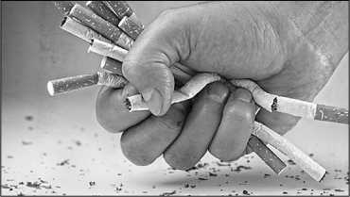
14 мая 1993 года, 06.25 по местному времени. ФРГ, автобан Берлин - Франкфурт-на-Одере, прекрасная дорога и на спидометре у нас 160 - 170.
Многолюдная трасса в утреннее время почти свободна. Изредка обгоняем гедеэровские «Трабанты» (аналог нашего «Запорожца») и «Вартбурги» (немецкий «Москвич»). Германия совсем недавно стала единым государством и потому на дорогах еще много социалистического автопрома.
Мы с приятелем движемся во Франкфурт к своему другу из Николаева, который здесь недавно обосновался и пригласил в гости. На подъезде к Финстервальде я открыл окно и щелчком выбросил сигаретный окурок на дорогу.
«Ты что, спятил?!» - приятель покрутил пальцем у виска, сразу остановился. «Перестань, никого нет, пусто вокруг...» «Это для тебя пусто, - он сдал назад, - тут везде глаза и уши...»
Минут двадцать искали мой окурок, наконец, нашли. Завернули его в салфетку и положили в бардачок.
Однако все было напрасно. На окраине Финстервальде нас остановила дорожная полиция и выписала штраф на 300 марок. Мы долго объясняли копам, что убрали за собой брошенную сигарету, «вот тот самый окурок».
Бесполезно. Полицейские объяснили «на пальцах», если бы окурок не подобрали, то штраф составил бы 1100 марок, а так нас просто легко наказали за «покушение на экологическую безопасность».
Западные немцы всего за год сумели на дорогах Восточной Германии навести порядок: создали кемпинги, дополнительные карманы для отстоя грузовых фур и... поставили видеокамеры.
Тотальный видеоконтроль превратил обочины автобанов в чистую зону. Однако правительство дифференцировало штрафы за выброшенный мусор. Если бы мы выкинули бумажную салфетку из машины, то заплатили бы всего 160 марок, за стеклянную бутылку - 200, полиэтиленовый пакет обошелся бы нам в 230 марок, батарейки и щелочные аккумуляторы - в 880, а вот за окурок сигареты - 1100 марок! Это потолок «мусорных санкций».
Оказывается, Германия первая из европейских стран начала борьбу с курением на государственном уровне. В 1982 году правительство Бремена запретило продавать в городе сигареты несовершеннолетним и... беременным женщинам. Однако табачные компании были начеку, и через два года запрет как акт, нарушающий права человека, отменили.
В 1985-м такая же участь постигла постановление парламента земли Северный Рейн-Вестфалия, где местные депутаты решили запретить курение в кинотеатрах. Запрет отменили через три месяца. За двадцать лет лоббисты табачных корпораций провалили более десятка антитабачных законов в Германии.
В ФРГ до середины 90-х годов прошлого века работали только мелкие запреты на курение. В отдельных землях нельзя было курить в детских учреждениях, родильных домах и… при исполнении государственного гимна.
В 2004 году Всемирная организация здравоохранения представила на пленарное заседание ООН Рамочную конвенцию борьбы против курения табака, к которой на сегодняшний день присоединились 168 государств.
Присоединиться - не означает полностью ратифицировать документ и заставить его работать в масштабах страны. Это всего лишь договор о намерениях бороться с табачным злом на государственном уровне.
На государственном уровне
Самый первый запрет курения табака на государственном уровне был введен не в Европе, а в Бутане. Основатель королевства Шабдрунг Нгаванг запретил своим подданным курить еще в XVII веке. Не потому, что это вредно для здоровья, а потому что, согласно учению Будды, курение портит карму.
Запрет действует до сих пор. Производить и продавать табак в Бутане запрещено. Наказание - пять лет тюрьмы. Курить можно только туристам, но угощать граждан страны им нельзя - оштрафуют обоих на 600 евро.
Первый запретительный акт в Европе на курение появился еще до плавания Колумба в 1489 году. Приговором испанской инквизиции в тюрьму навечно был заточен некий Родриго Сольеро за то, что «дьявол наделил его способностью пускать дым из ноздрей». Что он курил? До сих пор неизвестно.
Через двести лет по всей Европе началась самая широкая пропаганда пользы курения табака. Во время эпидемий чумы считалось, что табачный дым уменьшает опасность заражения.
Тем не менее уже в 1624 году Католическая церковь во главе с папой Урбаном VIII запрещает курение в храмах и местах молитв. Через короткое время Православная церковь тоже объявляет курение табака грехом второго порядка (гортанобесием) и присоединяется к запрету.
На территории Московского государства санкции за курение и выращивание табака ввел царь Алексей Михайлович Романов. Основная мотивация - частые пожары от пепла трубок на городских улицах.
В 1686 году Англо-Вирджинская компания предоставила Петру I беспроцентный заем на 200 000 реалов (взятка), и царь не только снял для подданных запрет на курение, но и лично пропагандировал пользу табака, не расставаясь с трубкой.
Вирджинский табак - дорогое удовольствие в XVII и XVIII веках. Фунт резаного листа (400 граммов) стоил от 6,5 до 11 рублей. Табак попроще (аджаррский) - от 2 до 3,5.
Курить импортный табак в Российской империи поначалу могли только зажиточные люди: богатые дворяне, купцы и фабриканты. Даже флотские офицеры не могли себе позволить ежедневную трубку вирджинского табака.
Сохранились глухие сведения о том, что во времена губернаторства адмирала Мордвинова из Николаева начался массовый «исход купцов». В соседнюю Одессу перебрались все оптовые торговцы, не дождавшиеся корабельных подрядов.
И первыми отъехали «гильдейские с колониальным табаком, у коих здесь спервоначалу торговля шла в убыток собственному капиталу». То есть дорогой табак не пользовался спросом у офицеров, несмотря на приличное жалованье.
Отечественный табак входил в рацион матросов царского флота. Морской устав Петра I определял, что нижним чинам полагается полфунта табаку (200 граммов) в месяц. Некурящим матросам махорка компенсировалась водкой или сухарями.
В Николаеве с табачным довольствием моряков связана неприятная история. После окончания Крымской войны во флотских магазинах скопились запасы различного имущества, где наряду с порохом, ядрами, листовым железом и прочей номенклатурой для обеспечения жизнедеятельности кораблей было более 900 пудов табака.
Когда из Санкт-Петербурга приехала аудиторская комиссия во главе с князем Оболенским, чтобы ревизовать склады, то первым делом была обнаружена недостача именно табака. Это насторожило ревизоров. Они принялись внимательно изучать документы по другим позициям и обнаружили «хищения непередаваемых размеров».
Поскольку следы тянулись в Морское министерство и конкретно в царскую семью, то дело очень быстро замяли. Однако табак вскоре обнаружился в соседней Одессе, он был готов к отправке неизвестному получателю на греческом судне «Фиргуниси». Окончание деловой переписки утрачено в архиве, потому дальнейшая судьба груза неизвестна.
В Российской империи, затем при Временном правительстве, а потом и при большевиках никаких государственных запретов, ограничивающих курение (в отличие от алкоголя), не существовало. Все было пущено на самотек.
На самотек
Большевики не стали лишать советский народ единственного наркотика - табака. Если продажу водки время от времени регулировали и даже запрещали, то табачные изделия были практически доступны всем.
Советское государство не вмешивалось запретительными мерами в производство сигарет и папирос. Хотя всем было известно, что курение оказывает пагубное влияние на здоровье.
Еще в 1828 году немецкие химики Людвиг Рейманн и Вильгельм Поссельт выделили из табака никотин и сопутствующие канцерогенные смолы. А позднейшая статистика давала неутешительные цифры о потерях людских ресурсов вследствие вредной привычки.
Тем не менее Иосиф Сталин был заядлым курильщиком и спокойно относился к себе подобным. В нацистской Германии ситуация с курением складывалась с точностью до наоборот. Адольф Гитлер испытывал отвращение к табаку и курящим людям.
Сейчас об этом сами немцы не любят вспоминать, но с 1934 года правительство Германии вело планомерную борьбу против курения собственного народа. Это была первая в новейшей истории государственная программа по борьбе с табачными изделиями.
Были введены ограничения на рекламу табака, урезан рацион табачных изделий для женщин и военнослужащих, запрещено курение в самолетах, ресторанах, на вечерних сеансах в кинотеатрах, школах, госпиталях, кафе и пивных барах. Фюрер был готов сделать немецкий народ полностью некурящим, но... наступил 1945-й, и программа умерла вместе с Гитлером.
После войны все европейские государства приобрели свой «неудачный» опыт борьбы с производством табака и распространением курения. Попытка отдельных французских муниципалитетов ограничить продажу сигарет в 1963 - 1965 годах окончилась провалом.
Этот запрет совпал с молодежными волнениями и послужил катализатором компаний гражданского неповиновения студентов. Аналогичная ситуация возникла в благополучных Швейцарии, Австрии и Нидерландах. Хиппи не хотели расставаться с сигаретами и марихуаной, противопоставляя себя «буржуазным предкам».
Позднее, уже в середине 70-х годов прошлого века, специалисты из медицинской лаборатории в Цюрихе провели масштабное исследование на 4500 добровольцах и опубликовали шокирующий доклад.
Оказывается, бросить курить не так просто. Только 10% курильщиков способны отказаться от сигарет усилием собственной воли. Физическая зависимость от табака происходит при участии центральной нервной системы.
Основное вещество, которое передает импульсы между ядрами и клетками ее структуры, - это нейромедиатор дофамин. Если высвобождается много дофамина, человек испытывает удовольствие, а при падении его количества он ощущает абстинентные симптомы.
«Ломка» происходит в форме поведенческого раздражения, которое перерастает в «неуправляемый гнев». Курящий человек изо дня в день включает комплекс передачи дофамина на клеточный уровень, полностью меняя комфортный обмен веществ, который уже невозможен без никотина.
Сильное желание выкурить сигарету - это, прежде всего, стремление восстановить привычное количество ферментов, помогающих нормально существовать курильщику в коммуникативном пространстве себе подобных.
Весной 1989 года почти по всей территории СССР прокатилась волна табачных бунтов. Как выяснилось позже, 26 из 28 табачных фабрик Советского Союза были полностью закрыты на реконструкцию.
Одновременно два бумажных комбината, которые поставляли в Болгарию и на Кубу сигаретную бумагу, были остановлены без всяких причин.
По мнению сегодняшних историков, «демократический» штаб Бориса Ельцина таким образом пытался через дефицит продовольственных товаров «раскачать лодку», чтобы окончательно «похоронить» монопольную власть КПСС.
Однако люди годами терпели сахар и колбасу по талонам, а также отсутствие самых необходимых товаров. Никто не хотел социального конфликта, но дефицит сигарет моментально отворил «канал открытого гнева». Табачные бунты прокатились от Ленинграда до Владивостока.
Сегодняшняя молодежь этого не помнит. Еще вчера покорный советский народ взбунтовался. Люди штурмом брали магазины, перекрывали железные дороги и стратегические шоссе.
В Николаеве все обошлось мирно. Сказалось соседство контрабандной Одессы, откуда сигареты доставлялись по налаженным каналам. Однако уже через неделю табачной блокады на городских рынках появились бабушки, которые продавали литровую банку окурков за 50 копеек.
Партийная номенклатура на местах получила эмоциональный шок. Секретари горкомов и обкомов не понимали, откуда у людей появилась внезапная агрессия. Понадобилось закупить в США на 300 миллионов долларов сигарет, чтобы успокоить население и выйти из революционной ситуации.
Сегодняшнее правительство Украины забыло недавнюю историю и наступает на прежние грабли.
На прежние грабли
В начале XXI века на Земле сложился единый фронт, где шесть транснациональных корпораций, контролирующих 76% рынка сигарет, выступают против правительств 168 стран, которые подписали меморандум Всемирной организации здравоохранения о борьбе с курением табака.
Борьба идет с переменным успехом. Табачные корпорации содержат целую армию высококвалифицированных юристов, которые долгое время сводили на нет все усилия правительств европейских государств. В различных учреждениях они содержат легионы высокопоставленных чиновников, а в муниципалитетах и парламентах их скрыто поддерживают коррумпированные депутаты.
Тем не менее с начала нынешнего века позиции табачных баронов ослабли. Все страны Европы приняли законы, ограничивающие курение. Почти везде нельзя курить в общественных местах, ресторанах, кинотеатрах, школах, больницах и т. д.
В Германии отказ от курения мотивируется бесплатной 40-процентной социальной страховкой. Во Франции пачку сигарет нельзя положить на стол в ресторане - оштрафуют и клиента, и хозяина. В Норвегии с зажженной сигаретой нельзя проходить рядом со школой. В США существует запрет на курение в своем жилище в присутствии детей до 8 лет. Ювенальные юристы могут лишить родительских прав. В Нидерландах, Швеции и Дании работает программа «некурящее поколение»: всем некурящим студентам выплачивается дополнительная стипендия.
Европейские законодатели в рамках меморандума ВОЗ приняли за двадцать лет более 3000 законодательных актов, ограничивающих курение в своих странах.
Однако самый мощный удар табачным фирмам нанесло изменение налогового законодательства. Поднятие акцизов, с одной стороны, и установление предельной планки розничной цены на пачку сигарет с другой, ограничили прибыль транснациональных корпораций 15 - 16 процентами.
В Англии полный налог (акциз + налог с продаж) составляет 79%, в Австрии - 72%, в Германии и Бельгии - 74%, во Франции - 77%. Верхняя планка розничной цены пачки сигарет не превышает 0,5 - 0,7 процента от общей ставки акциза.
Это означает, что пачка популярных сигарет во Франции, Израиле и Австралии стоит 5 евро, в Норвегии, Швеции, Ирландии и Великобритании - чуть больше 7 евро. Цена сопоставима с доходами работающих граждан и пенсионеров.
У европейских правительств и населения, желающего избавиться от пагубной привычки, целевые установки совпадают - отказаться от сигарет полностью.
В Украине все не так. Запрет на курение в общественных местах - только ширма, за которой скрыты сверхприбыли табачных компаний и розничных дилерских сетей, контролируемых олигархическими кланами и целыми депутатскими фракциями в Верховной Раде, что подтверждает недавний передел табачного рынка в стране.
Фиксированный акциз в Украине составляет всего 23 процента, а полный налог - 27%. Верхняя розничная планка цены на пачку сигарет не установлена, а это значит, что прибыли табачных баронов растут вместе с повышением акциза.
Основная тяжесть борьбы с курением падает на нищее население, которое не может в один день отказаться от долговременной привычки. У финансовой элиты и простых граждан табачок опять врозь.
Одни пытаются нажиться под благородным общеевропейским лозунгом борьбы с курением, вторые страдают от этой навязанной борьбы. Государство в лице законодателей даже не заикается об ограничении розничных цен на сигареты и не думает о грядущих «табачных бунтах», а лоббисты в Верховной Раде не заинтересованы в уменьшении прибыли табачных корпораций.
Сергей Гаврилов.

@

{Автор: В. Еленина}{Страница: 4} Петров пост

Духовность и традиции
В понедельник, через неделю после праздника Троицы (Пятидесятницы), начинается Петров пост - один из двух летних постов.
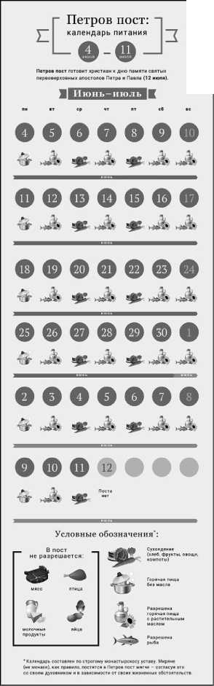

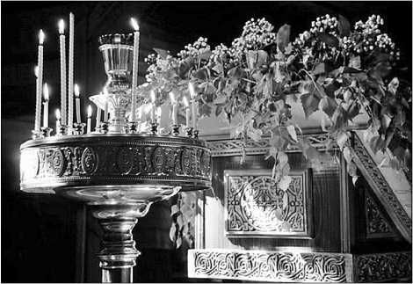
Этот пост готовит христиан ко дню памяти святых первоверховных апостолов Петра и Павла, отмечаемому 12 июля и установлен в память о том, как апостолы постились перед проповедью христианства всему миру. В честь следующего за постом праздника пост называют Петровым, или Апостольским.
Интересно, что продолжительность Петрова поста всегда разная и может длиться от 8 до 42 дней. Дело в том, что начало поста привязано к празднику Троицы, который зависит от дня празднования Пасхи, поэтому начало Петрова поста приходится на разные даты, в то время как заканчивается он всегда 12 июля. В нынешнем году Петров пост начинается 4 июня.
Петров пост не такой строгий, как Великий: конечно, мясо под запретом, но во все дни поста, кроме среды и пятницы, верующие могут есть рыбу, а обилие сезонных овощей, фруктов, ягод поможет разнообразить стол. Как правило, календари поста составляются по монастырским уставам, предусматривающим более строгие правила, например, в отдельные дни сухоядение - пища без растительного масла. Мирянам выдержать такой строгий пост будет сложнее, да и не считается обязательным. Своя мера поста у беременных, у тех, кто болен, у военнослужащих и у тех, кто работает в напряженном ритме или учится. Даже приступая к не самому строгому посту, нужно посоветоваться со своим духовником, а если есть какие-либо хронические заболевания - с лечащим врачом, чтобы не навредить здоровью.
- Любой пост, это, прежде всего, возможность для человека приумножить в себе доброе, укротив страсти, поборов пагубные привычки. Это время духовного роста и развития, время усердной молитвы, совершенствования, покаяния и очищения. Пост следует воспринимать как протест против греха, нашего бессилия, безволия, страстных, неукротимых желаний. И подход к нему должен быть осознанным. Только гастрономический, без духовного начала пост превращается в обычную диету, - говорит протоиерей Алексей Мартынюк. - Помните наставления святых отцов: самое главное, чего нельзя «есть» в пост, - это своих ближних, ведь поступая с другими дурно, мы разрушаем мост между нами и Богом.
Существуют и связанные с Петровым постом народные традиции и обычаи, а также приметы. С давних времен считалось, что пост нужно проводить в молитвах, поэтому увеселительных мероприятий верующие старались избегать. Традиционно в пост не проводятся венчания, но и сватовство наши предки старались отложить на другое время, так как считалось, что если в это время начать создавать новую семью, то жить молодые будут в ссорах и конфликтах. Категорически неприемлемыми считались даже шуточные гадания: старики учили молодых не поддаваться соблазну, чтобы не накликать беды на себя и своих близких. Отражением языческих взглядов наших предков стал существовавший в ряде регионов запрет на рукоделие и шитье: почему-то полагали, что таким образом можно «зашить» свое счастье и благополучие.
Традиционно примечали и погодные изменения. Так, считалось, что если в первый день Петрова поста идет дождь, то урожай будет отменным. Кукушка, переставшая подавать голос за неделю до поста, сулила позднюю и теплую зиму. Также во время поста выделяли дни, когда нужно особое внимание уделить работе на земле. Считалось, что 17 июня, в день памяти святителя Митрофана (в народном календаре этот день назывался Митрофан-навозник), необходимо подкормить растения для хорошего урожая, свободную от посевов землю удобрить навозом. В день памяти священномученика Феодота (в народе - Федотов день, урожайник) - 20 июня - обильно поливали растения (конечно, если не идут дожди). В день памяти святителя Кирилла (Кириллин день, солнцеворот) - 22 июня - собирали лечебные травы и начинали сенокос.
В. Еленина.

@

{Автор: Игорь Ермолаев}{Страница: 4} Оркестру «Резонанс» - 5 лет!

Творчество
Уже знакомый и полюбившийся николаевцам оркестр «Rеsоnance» празднует свое пятилетие! Благодаря концертному агентству «Маэстро», 27 мая в помещении Николаевского русского театра оркестр устроил потрясающее инструментальное шоу с воспроизведением знаменитых хитов рок-кумиров.
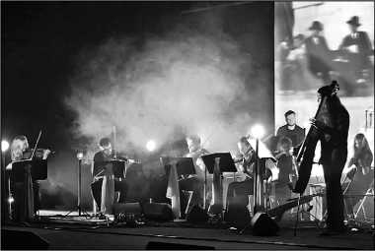

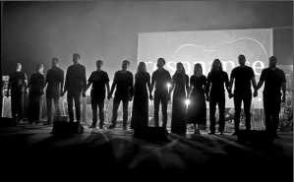

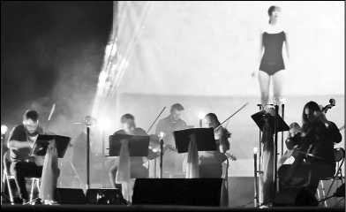
Пока все спорят о том, кто такие «Rеsonance» - хор, камерная часть симфонического оркестра или вообще отдельная рок-группа - коллектив нашел золотую серединку. «Резонанс» - это контрабас, альт, виолончели, скрипки и обширная программа золотых рок-хитов. В классической обработке рок всегда звучит отлично. С симфоническим оркестром выступали «Metallica» и даже записали характерный альбом S&M. Подобная практика была у Deep Purple. А если кто из рокеров не успел «запилить» собственный оркестровый концерт, то это для них устроит «Rеsonance»!
Для юбилейного концерта «Резонанс» подготовил все лучшее из лучшего. Рок-оркестр выдал такой рок-н-ролл, энергия которого захлестнула весь зал даже без слов. Ведь группа собрала самых талантливых музыкантов опер и филармоний, преподавателей консерваторий, заслуженных артистов. Их объединяет умение открывать новые грани знаменитых песен, искать в них самую сочную суть и открывать слуху то, что любители рок-музыки улавливают сердцем...
Завораживающая музыка, фотоподборка из жизни и творчества исполнителей песен, чудесный танец света и дыма - все это создавало особенную атмосферу в зале. Выступали артисты практически в темноте, лишь изредка сценическое освещение подчеркивало особо яркие моменты звучания коллектива. Знакомые мелодии в более глубоком исполнении камерного оркестра вызывали искренние эмоции у зрителей. Во время исполнения в такт музыки на сцене плясали огоньки дизайнерских лампочек, а сцену освещали разноцветные лучи. Свое звучное название оркестр оправдал сполна, ведь их необычный концерт действительно вызвал большой резонанс в зале.
Игорь Ермолаев.
Фото автора.

@

{Автор: Г. Первов}{Страница: 4} На чемпионате области

Легкая атлетика
На Центральном стадионе состоялся открытый чемпионат области по легкой атлетике, в котором приняли участие сильнейшие спортсмены.
Победителями стали: бег 100 м Илья Избаш - 11,2 сек. и Карина Малкова - 12,7. 200 м - Александр Соколов - 22,2 и Карина Жучкова - 25,1. 400 м - Андрей Тофт - 49,0 и Дарья Косюга - 1:00,6. 800 м - Богдан Кондрашов - 1:58,7 и Надежда Павлова - 2:21,3. 1500 м - Дмитрий Ткаченко - 4:22,7 и Надежда Павлова - 4:55,0. 400 м с барьерами - Андрей Василевский - 54,1 и Анна Мельник - 1:02,5.
Прыжки в высоту: Николай Тищенко - 1,90 м и Юлия Чумаченко - 1,94 м. Прыжки в длину: Артем Трибушенко - 5,83 и Татьяна Кумпан - 4,71. Тройной прыжок: Артем Кравчишин - 12,73 и Светлана Шиян - 10,74. Толкание ядра: Евгений Калиберда - 14,25 м и София Дашкевич - 8,82. Метание диска: Юрий Чуприков - 43,96 и София Дашкевич - 22,65. Метание копья: Сергей Сумороко - 40,62 и София Дашкевич - 24,40. Эти спортсмены представляют СДЮШОР и ДЮСШ № 5.
Г. Первов.

@

{Автор: }{Страница: 4} Анекдоты

С улыбкой!
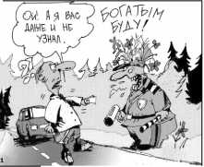

---
Жена-мужу:
- Ты сказал, что сделаешь уборку, а сам исчез… Эта что за прикол такой?
- Я не исчез, я убрался!
---
Сто лет не сидела за рулем, наконец села... Все на дороге орут, руками машут. Соскучились, черти!
---
- Привези мне магнит из Днепра, а лучше два.
- Хорошо. Привезу. Два.
- И холодильник! Надо же их куда-то вешать…
---
- Скажите, пожалуйста, а объявления в газетах дают свои результаты?
- Конечно, дают! В понедельник вышло объявление о том, что мы ищем сторожа, а в среду нас уже обокрали…

